認識熱傷害
夏天高溫氣候 熟記「三要訣」遠離熱傷害
臺灣的夏天炎熱又潮濕，人體若長期處在高溫環境無適當防護措施，身體可能因無法正常調節體溫，就容易發生熱傷害的情形。一般常見的熱傷害，包括：熱痙攣、熱衰竭、中暑等，其中又以中暑最為嚴重，若處理不當，會導致器官衰竭，甚至死亡，而且死亡率超過30%。其實，熱傷害是可以預防的，為預防高溫熱傷害發生，國民健康署吳昭軍署長提醒，熟記「熱傷害三要訣」，一起遠離熱傷害。尤其熱傷害的高危險族群，包括65歲以上的長者、嬰幼童、戶外工作者、運動員、密閉空間工作者、慢性病患者等，更應小心謹慎面對。

預防熱傷害三要訣
為避免熱傷害，切記掌握三要訣：「保持涼爽、補充水分、提高警覺」。

一、保持涼爽：
(一) 穿著輕便、淺色、寬鬆、透氣及抗UV的衣服。
(二) 室內窗戶加裝遮光窗簾，避免陽光的直接照射，並關掉非必要的燈和電器設備，以避免產生更多的熱。
(三) 盡可能待在室內涼爽、通風或有空調的地方。
(四) 不論時間長短，絕不可將幼童單獨留在車內。
(五) 雇主需加強通風設施或採用空氣調節器，以隔離工作場所的高溫設施及提供散熱裝置，減少熱能散發到工作間。

二、補充水分：
(一)不論活動程度如何，都應該隨時補充水分，不可等到口渴才補充水分，建議成人每天飲用6-8杯水(240ml/杯)的白開水，分次小口慢慢喝，並隨著活動強度、身體狀況、氣候環境等而適度調整，但患有疾病或經醫囑限制水量者，應遵循醫師的建議，並詢問醫師天氣酷熱時，應喝多少量的白開水較為適宜。
(二)每日攝取適量蔬果，因蔬果含有較多水分、豐富的維生素、礦物質及膳食纖維，可促進身體健康。
(三)避免補充含酒精及大量糖分的飲料，以免身體流失更多水分。

三、提高警覺：
(一)戶外工作者、運動員或密閉空間工作者，應隨時留意自己及身邊同事的身體狀況，適當休息並補充水分。
(二)嬰幼童及長者應避免於上午10點至下午2點或天氣炎熱的時間外出，如果必須外出，建議行走於陰涼處，並塗抹防曬霜、戴寬邊帽以及太陽眼鏡。
(三)為預防員工熱傷害，雇主應提供適宜的工作環境、相關防護措施，並宣導預防熱傷害以及重新調整分配工作，避免勞工每日在高溫場所工作時間超過六小時或依勞工身體狀況安排適度休息。此外，雇主應安排相關課程，使員工認識熱傷害的症狀，以強化預防熱傷害的發生。

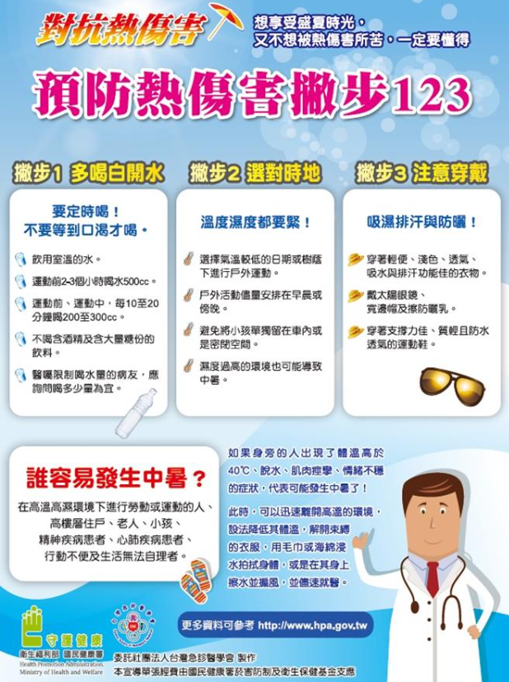
如出現以下熱傷害的警訊，例如：體溫升高、皮膚乾熱變紅、心跳加速，嚴重者還會出現無法流汗、頭痛、頭暈、噁心、嘔吐，甚至神智混亂、抽筋、昏迷等症狀，務必迅速離開高溫的環境、設法降低體溫（例如鬆脫衣物、用水擦拭身體或搧風等）、可提供添加少許鹽的冷開水或電解質飲料，並以最快的速度就醫，多一分警覺，少一分傷害。
資料來源：衛生福利部

